**Sieć ośrodków wsparcia dla osób z zaburzeniami psychicznymi w Polsce**

Środowiskowe domy samopomocy działają w oparciu o przepisy:

* ustawy z dn. 12 marca 2004 r. o pomocy społecznej (t.j. Dz. U. z 2016 r., poz.930),
* ustawy z dn. 19 sierpnia 1994 r. o ochronie zdrowia psychicznego (t.j. Dz. U. z 2016 r., poz. 546),
* rozporządzenia Ministra Pracy i Polityki Społecznej z dnia 9 grudnia 2010 r. w sprawie środowiskowych domów samopomocy (Dz. U. Nr 238, poz. 1586 z późn. zm.)

**1. Liczba Środowiskowych domów samopomocy w Polsce**

Wg stanu na koniec 2015 r. liczba środowiskowych domów samopomocy w Polsce wynosi

**760** na ogólną liczbę miejsc - **27 810**. W 2015 roku z usług w tych jednostkach skorzystało

**28 059 osób**.

W roku bieżącym zostanie uruchomionych **16** nowych domów i uruchomione zostaną nowe miejsca w liczbie **443.**

**2. Ogólne zasady funkcjonowania ośrodków wsparcia dla osób z zaburzeniami psychicznymi**

**2a/ rodzaje ośrodków wsparcia**

Zadaniem takich ośrodków jest wspieranie osób psychicznie chorych, niepełnosprawnych intelektualnie oraz osób wykazujących inne przewlekłe zaburzenia czynności psychicznych (np. osoby z autyzmem, chorobą Alzheimera) w środowisku lokalnym.

**2b/ Gdzie trzeba się zgłosić, aby ubiegać się o skierowanie do ŚDS:**

Wniosek o skierowanie do ŚDS i wymagane dokumenty składa się do ośrodka pomocy społecznej właściwego ze względu na miejsce zamieszkania. Decyzję o skierowaniu do ŚDS wydaje podmiot prowadzący ŚDS lub zlecający jego prowadzenie : kierownik ośrodka pomocy społecznej (OPS) – w przypadku domów gminnych, kierownik powiatowego centrum pomocy rodzinie (PCPR) w przypadku domów powiatowych.

Jeżeli gmina miejsca zamieszkania nie prowadzi ŚDS, OPS przekazuje wniosek wraz z dokumentami i rodzinnym wywiadem środowiskowym do gminy lub powiatu, gdzie taki dom funkcjonuje

UWAGA ! Korzystanie z usług w klubie samopomocy dla osób z zaburzeniami psychicznymi nie wymaga wydania decyzji administracyjnej. Wystarczy zgłosić się do OPS, który posiada informację o takim klubie lub zgłosić się bezpośrednio do takiego klubu.

**2c/ typy środowiskowych domów samopomocy**

Środowiskowe Domy Samopomocy , w zależności od kategorii osób, dla których są przeznaczone, dzielą się na następujące typy:

1) typ A - dla osób przewlekle psychicznie chorych;

2) typ B - dla osób upośledzonych umysłowo;

3) typ C - dla osób wykazujących inne przewlekłe zaburzenia czynności psychicznych.

Dom może obejmować wsparciem więcej niż jedną kategorię osób (domy wielotypowe )

Typ AB, typ AC, typ BC, typ ABC

**3. Usługi świadczone w ośrodkach wsparcia**

**3a/ usługi w ŚDS**

Dom działa co najmniej 5 dni w tygodniu po 8 godzin dziennie, w tym co najmniej przez 6 godzin dziennie są prowadzone zajęcia z uczestnikami.

Dom z miejscami całodobowego pobytu, w okresie skierowania uczestnika na taki pobyt, zapewnia usługi, odpowiednie do jego niezbędnych potrzeb, w tym co najmniej 10 godzin na dobę przeznacza się na czas wolny i wypoczynek nocny uczestnika.

**Dla każdego uczestnika ŚDS ustala się indywidualny plan postępowania wspierająco-aktywizującego, który jest realizowany w porozumieniu z uczestnikiem lub jego opiekunem.**

Usługi świadczone są w ramach zajęć indywidualnych lub grupowych zgodnie   
z indywidualnym planem postępowania wspierająco-aktywizującego.

**Usługi dodatkowe** (nieobligatoryjne)

- zajęcia klubowe przeznaczone dla osób oczekujących na przyjęcie do domu oraz byłych uczestników.

- usługi transportowe polegające na dowożeniu na zajęcia z miejsca zamieszkania lub z innego miejsca uzgodnionego z kierownikiem domu i odwożeniu po zajęciach.

**3b/ odpłatność za usługi w ŚDS**

Odpłatność za usługi wynosi **5% kwoty dochodu uczestnika** samotnie gospodarującego lub kwoty dochodu na osobę w rodzinie, ale tylko w sytuacji jeżeli dochód uczestnika samotnie gospodarującego lub dochód na osobę w rodzinie przekracza kwotę 300% odpowiedniego kryterium dochodowego, tj.

- w przypadku uczestnika samotnie gospodarującego, gdy jego dochód przekracza **kwotę   
1902 zł,**

a w przypadku uczestnika zamieszkującego w rodzinie, gdy dochód na osobę w rodzinie przekracza kwotę **1542 zł**

**Odpłatność za usługi całodobowe** ustala się w wysokości 70% dochodu osoby korzystającej z usług, proporcjonalnie do okresu jej pobytu

Uczestnik lub inne osoby zobowiązane do odpłatności mogą być zwolnione z odpłatności, na ich wniosek, częściowo lub całkowicie z tej odpłatności.

**3c/ usługi i odpłatność w klubie samopomocy**

Zakres usług świadczonych w klubach samopomocy zależy od ustaleń właściwego organu gminy/powiatu prowadzącego klub samopomocy z wojewodą.

Korzystanie z usług klubów samopomocy dla osób z zaburzeniami psychicznymi jest nieodpłatne.

**4. Rozwój sieci środowiskowych domów samopomocy w latach 2000-2016**

**4a/ liczba środowiskowych domów samopomocy**

**4b/ Liczba miejsc w środowiskowych domach samopomocy**

**4c/ Liczba uczestników środowiskowych domów samopomocy w latach 2000-2016**

**5 .Obecna infrastruktura ŚDS wg stanu na koniec 2015 r.**

**5a/ Liczba Środowiskowych Domów Samopomocy, stan na dzień 31 XII 2015 roku (na podstawie MPiPS-05)**

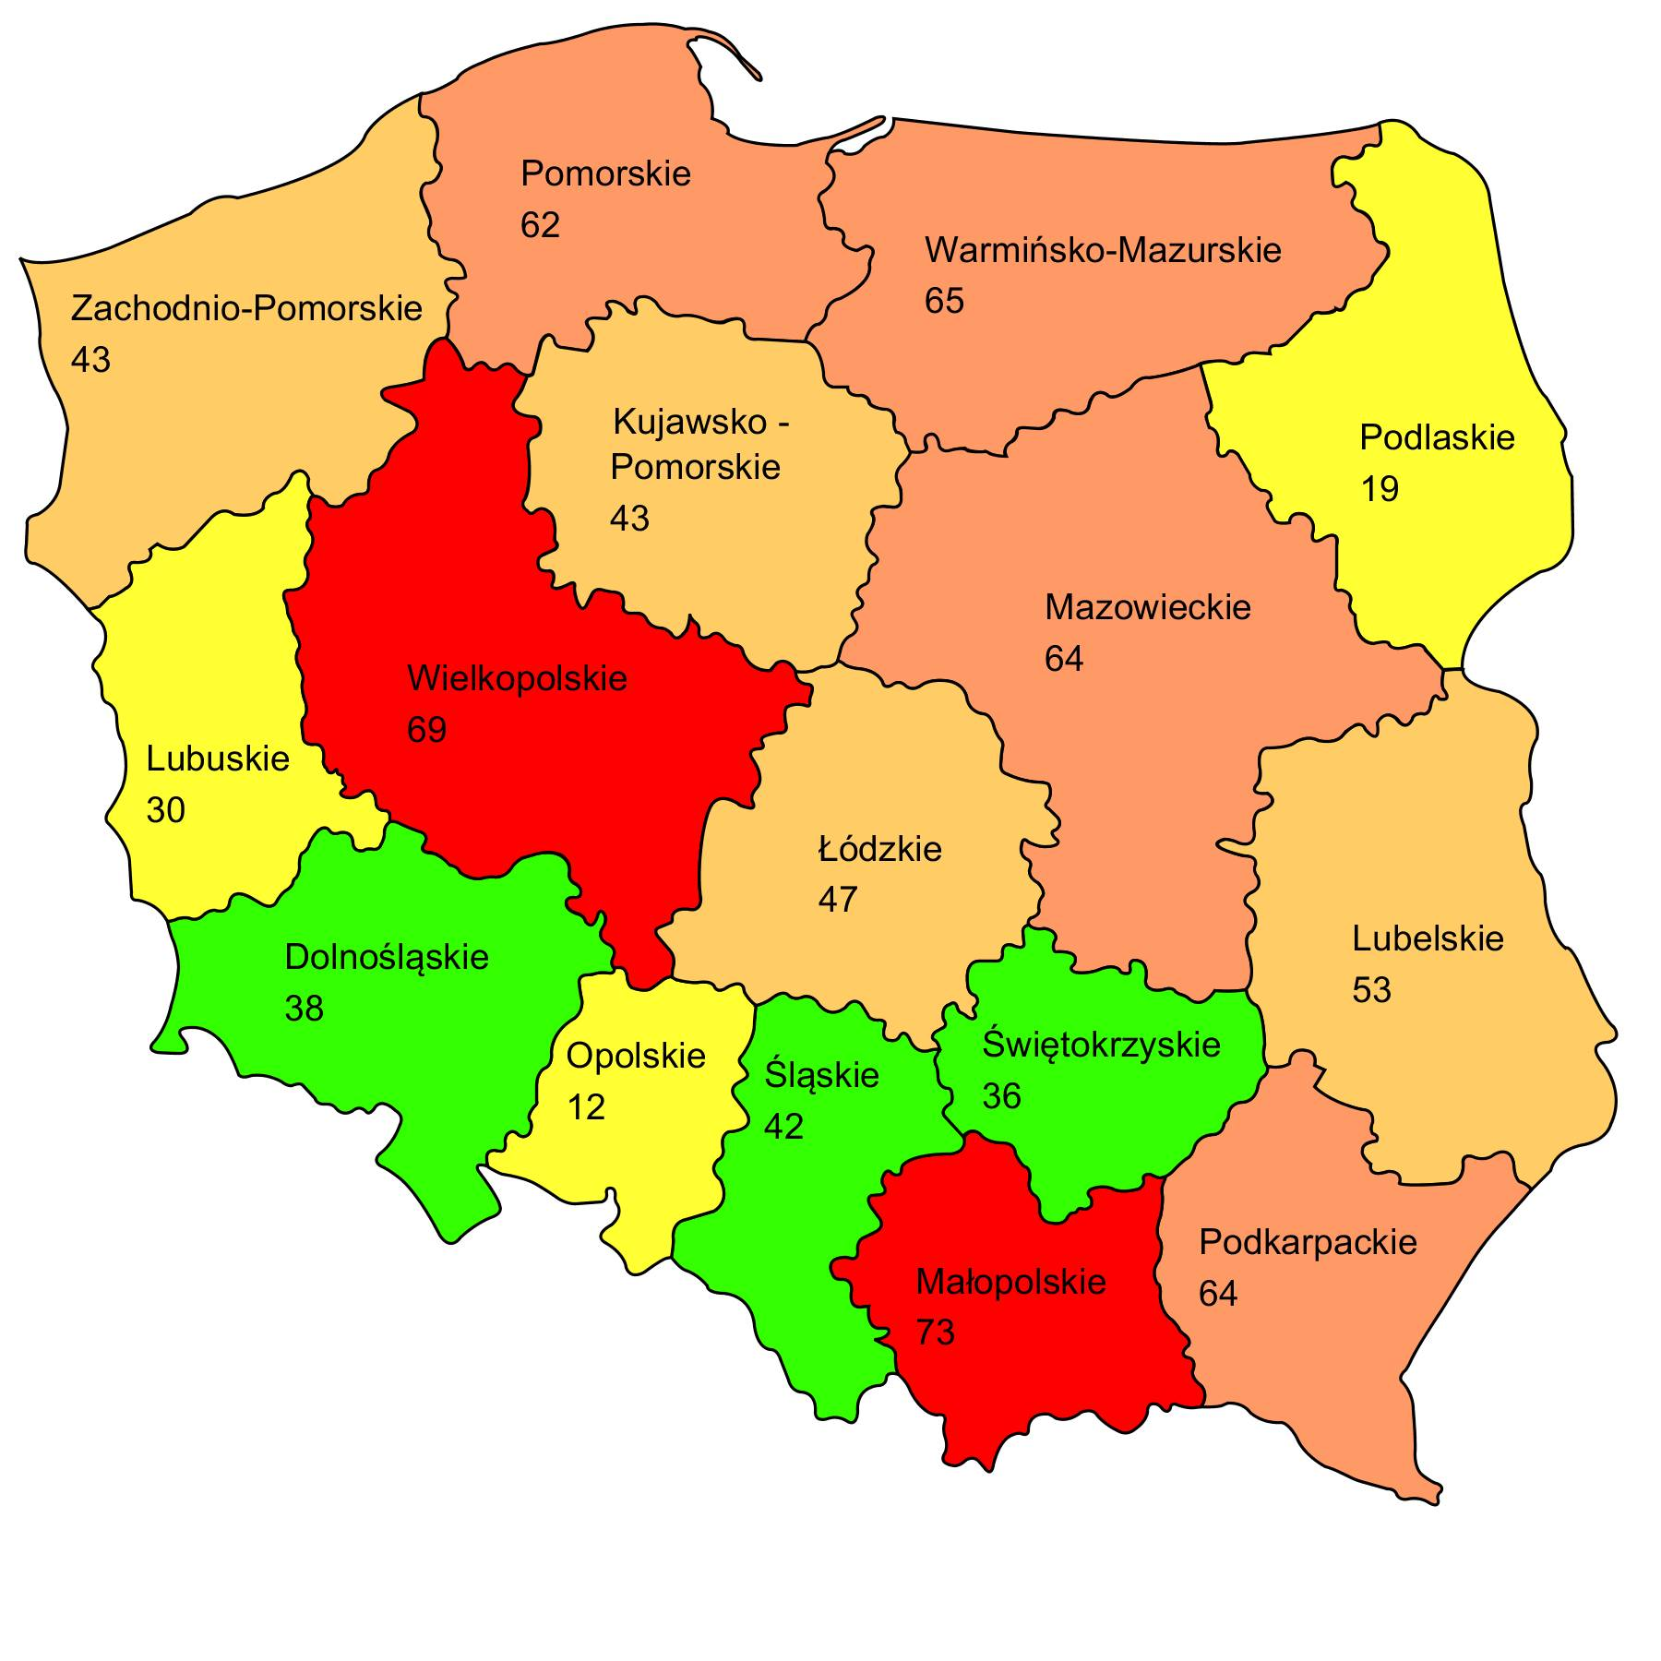

|  |  |
| --- | --- |
| **Legenda** |  |

**5 b/ Liczba osób przebywających w środowiskowych domach samopomocy, stan na dzień 31 XII 2015 roku.**

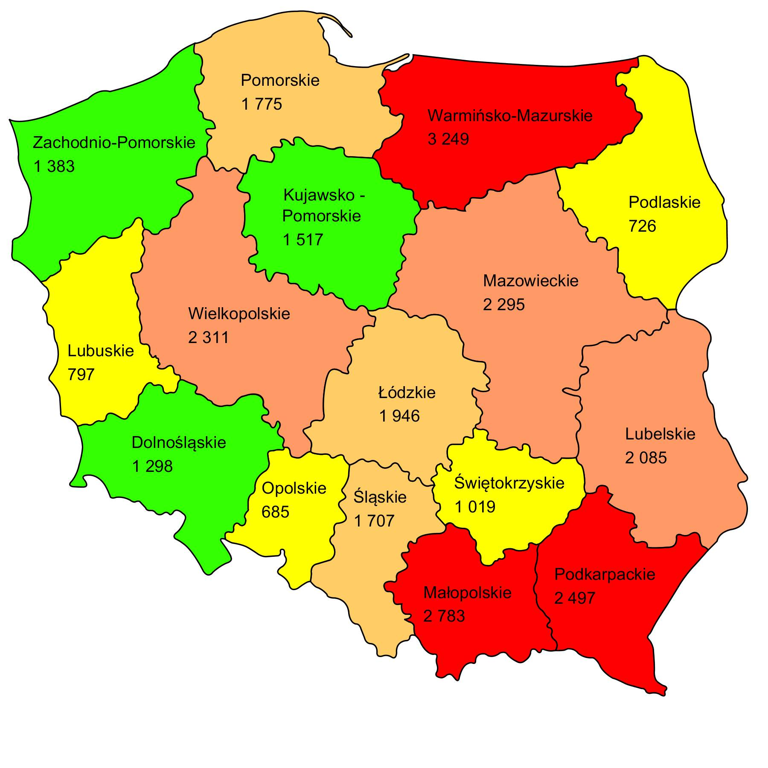

|  |  |
| --- | --- |
| **Legenda** |  |

**5c/ Liczba ŚDS w podziale na typy domów (w tym typy łączone wg stanu na koniec lipca 2016r.)**

|  |  |  |  |  |  |  |  |  |  |  |  |  |
| --- | --- | --- | --- | --- | --- | --- | --- | --- | --- | --- | --- | --- |
| Województwo | Liczba domów | | | | | | |  | Liczba miejsc | | | |
| TYP A - dla osób przewlekle psychicznie chorych | TYP B - dla osób upośledzonych umysłowo | TYP C - dla osób wskazujących inne przewlekłe zaburzenia czynności psychicznych | TYP ABC - mieszany | TYP BC - mieszany | TYP AB - mieszany | TYP AC - mieszany | Liczba ŚDS w województwie ogółem | Liczba miejsc A | Liczba miejsc B | Liczba miejsc C | ogółem |
| **dolnośląskie** | 5 | 5 | 0 | 7 | 2 | 21 | 0 | 40 | 542 | 656 | 100 | **1 298** |
| **kujawsko-pomorskie** | 0 | 2 | 0 | 26 | 0 | 15 | 0 | 43 | 516 | 769 | 275 | **1 560** |
| **lubelskie** | 4 | 6 | 2 | 17 | 3 | 19 | 2 | 53 | 765 | 1 011 | 264 | **2 040** |
| **lubuskie** | 2 | 4 | 1 | 7 | 5 | 11 | 0 | 30 | 221 | 516 | 94 | **831** |
| **łódzkie** | 2 | 4 | 2 | 29 | 1 | 9 | 0 | 47 | 544 | 850 | 475 | **1 869** |
| **małopolskie** | 6 | 10 | 3 | 22 | 3 | 29 | 0 | 73 | 1 112 | 1 240 | 340 | **2 692** |
| **mazowieckie** | 14 | 26 | 0 | 0 | 1 | 24 | 0 | 65 | 947 | 1 319 | 2 | **2 268** |
| **opolskie** | 0 | 2 | 0 | 9 | 1 | 0 | 0 | 12 | 128 | 348 | 171 | **647** |
| **podkarpackie** | 0 | 64 | 0 | 0 | 0 | 0 | 0 | 64 | 710 | 1 387 | 312 | **2 409** |
| **podlaskie** | 1 | 1 | 0 | 10 | 0 | 8 | 0 | 20 | 280 | 388 | 106 | **774** |
| **pomorskie** | 2 | 13 | 3 | 15 | 0 | 28 | 1 | 62 | 565 | 999 | 191 | **1 755** |
| **śląskie** | 9 | 8 | 0 | 10 | 2 | 11 | 2 | 42 | 696 | 852 | 122 | **1 670** |
| **świętokrzyskie** | 4 | 5 | 5 | 0 | 1 | 21 | 0 | 36 | 379 | 431 | 138 | **948** |
| **warmińsko- mazurskie** | 2 | 3 | 6 | 40 | 2 | 18 | 0 | 71 | 1 130 | 1 071 | 1 249 | **3 450** |
| **wielkopolskie** | 7 | 14 | 0 | 20 | 0 | 28 | 0 | 69 | 701 | 1 494 | 142 | **2 337** |
| **zachodniopomorskie** | 1 | 7 | 0 | 17 | 1 | 13 | 4 | 43 | 497 | 759 | 136 | **1 392** |
| **POLSKA** | **59** | **174** | **22** | **229** | **22** | **255** | **9** | **770** | **9 733** | **14 090** | **4 117** | **27 940** |

**5d/ Wykres - liczba miejsc w województwach w podziale na typy, w tym z typu C – liczba miejsc dla osób z chorobą Alzheimera**

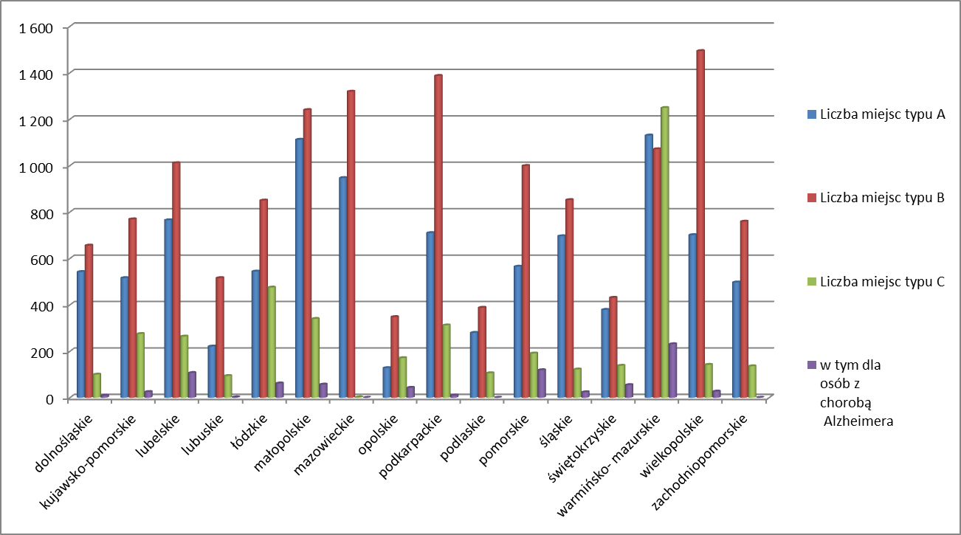

**6. Sieć ŚDS - Białe plamy w województwach (powiaty, na terenie których nie funkcjonuje żaden ŚDS)**

Mimo ogromnych starań w dalszym ciągu na mapie Polski są **tzw. „białe plamy”-** staramy się je corocznie wypełniać. Na koniec 2015 roku w 45 powiatach nie funkcjonowały środowiskowe domy samopomocy: Do końca 2016 roku uruchomione będą nowe środowiskowe domy (16), w tym 3 w powiatach, które w roku 2015 stanowiły jeszcze „białe plamy” (Jelenia Góra, powiat siemiatycki, powiat łosicki ). W związku z powyższym jeszcze na terenie 42 niżej wymienionych powiatów brak jest środowiskowych domów samopomocy.:

woj. dolnośląskie- powiaty: polkowicki, lubiński, lubański, lwówecki, jeleniogórski, ząbkowicki, wrocławski;

woj. lubuskie – powiaty: żagański, wschowski;

woj. łódzkie – powiaty: brzeziński, skierniewicki, Skierniewice;

woj. małopolskie - powiat tatrzański,

woj. mazowieckie - powiaty: sierpecki, płoński, nowodworski, gostyniński, piaseczyński, garwoliński, kozienicki, zwoleński, siedlecki, szydłowiecki;

woj. opolskie – powiaty: brzeski, opolski;

woj. podlaskie – powiaty: koleński, sejneński;

woj. pomorskie – powiat nowodworski;

woj. śląskie – powiaty: kłobucki, rybnicki, Jastrzębie Zdrój, Piekary Śląskie, Siemianowice Śląskie, Żory;

woj. wielkopolskie – powiaty: złotowski, chodzieski, obornicki, szamotulski, czarnkowsko-trzcianecki, grodziski, wolsztyński;

woj. zachodniopomorskie – powiat kamieński.

**6a/ Środowiskowe domy samopomocy w Polsce** (mapa uwzględnia nowe środowiskowe domy samopomocy, które będą uruchomione do końca 2016 roku)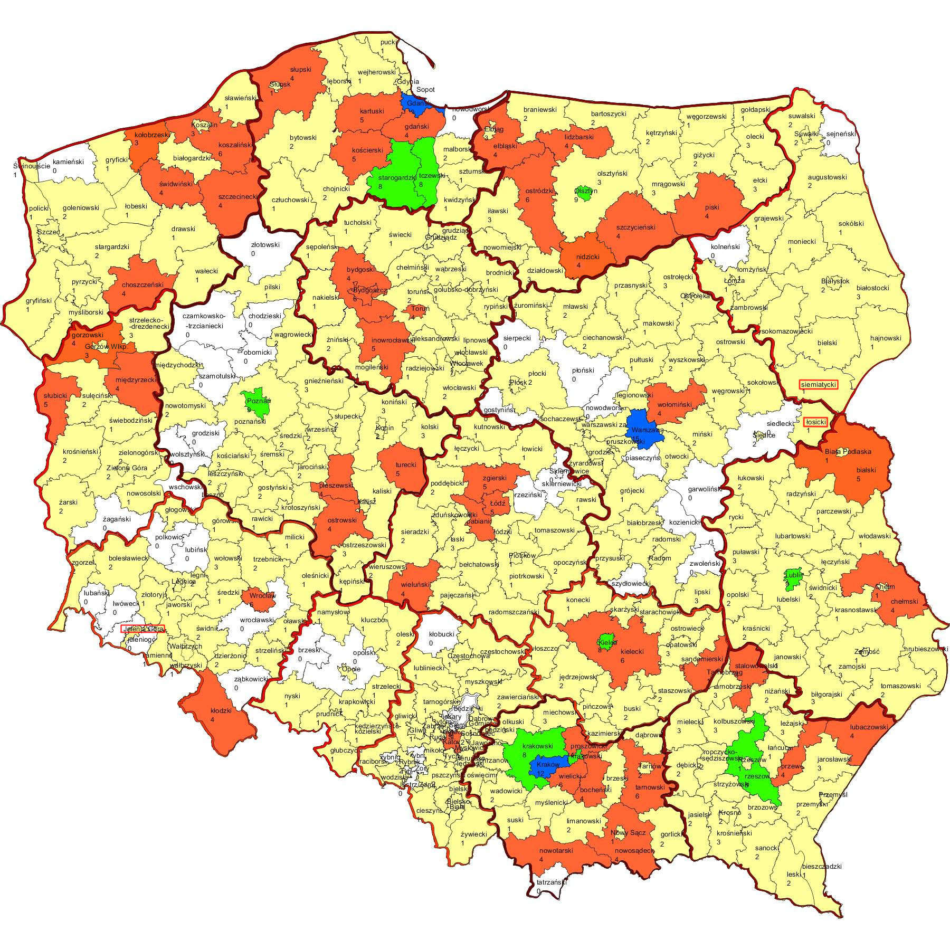

|  |  |  |
| --- | --- | --- |
| **Legenda** |  |  |

**7. Finansowanie ośrodków wsparcia**

Prowadzenie i rozwój sieci ośrodków wsparcia dla osób z zaburzeniami psychicznymi   
jest zadaniem z zakresu administracji rządowej zleconym do realizacji gminie lub powiatowi – finansowanym z budżetu państwa.

**7a/ średnie dotacje na 1 uczestnika ŚDS w latach 2004-2016 (w wybranych 5 województwach)**

**7b/ Finansowanie ośrodków wsparcia w latach 2010-2016**

**7c/ Finansowanie w 2016 roku**

a/ Finansowanie zadań bieżących ŚDS (budżety wojewodów- plan) – **368.396 tys. zł**

b/ Rezerwa celowa budżetu państwa będąca w gestii ministra własciwego ds. zabezpieczenia społecznego:

- rozwój sieci ośrodków wsparcia dla osób z zaburzeniami psychicznymi - **ponad 21,5 mln** **zł** (środki te pozwolą na uruchomienie 15 nowych ŚDS i 443 nowych miejsc w tych jednostkach)

- wzrost dotacji na 1 uczestnika ŚDS ( do kwoty 1268 zł) i klubu samopomocy (do kwoty   
507,2 zł) – **ponad 65 mln zł.**